浙江天喜厨电股份有限公司校园招聘简章
- 关于我们：
浙江天喜厨电股份有限公司是一家智能厨电、炊具的专业制造公司。公司成立于2014年，注册资本3.6亿元，目前拥有员工近3500名，厂区总占地面积300亩，总建筑面积30万平方米，年销售收入20亿元，主要产品空气炸锅排名全球行业前列。
公司是“浙商全国500强企业”、“国家高新技术企业”、“浙江省隐形冠军”、“浙江制造品字标认证企业”。拥有省级企业研究院、省级高新技术研发中心两大研发平台，在浙江、广东有3个研发中心，累计拥有国内国际专利近400项，是新型智能厨电的创新领导者。
公司致力于成为全球最优质的智能厨电服务商，让全球用户悦享智慧健康的厨房生活，秉持“创新、品质、技术、成本”的发展理念，已经建立以北美、南美、欧洲、亚太、中东市场为主的覆盖全球的国际营销网络体系。乘风破浪会有时，天喜厨电必将在时代的巨浪中脱颖而出，成为行业的佼佼者。
二、招聘对象：2022届毕业生
三、招聘岗位：
岗位名称 | 人 数 | 岗位要求
助理工程师 | 30 | 1、大专及以上学历，机电一体化、电子和数控技术相关专业；  2、熟悉使用Pro/E、CAD等制图软件，能承担和完成产品结构设计和开发任务；  3、工作认真负责，严谨细致，具有良好的沟通能力和团队合作精神.
测试员 | 10 | - 大专及以上学历，机电一体化、电子和数控技术相关专业  2、学习能力强，沟通协调能力好，能吃苦，有团队合作精神；  3、掌握并运用相关的行业标准规定。
检验员 | 20 | 1、大专及以上学历，专业不限；  2、有责任心，较强沟通能力；  3、具备良好的分析和判断能力，能根据产品质量检验结果找出质量问题
储备拉长 | 15 | 1、大专及以上学历，专业不限；  2、熟练使用办公室软件，有责任心，学习能力强，较强沟通能力；  3、思维敏捷、性格开朗，有团队协作精神。
模具工 | 5 | 1、大专及以上学历，模具设计与制造、机电一体化、电子等相关专业；  2、负责修改和保养精密模具者；  3、较强的分析问题和解决问题的能力，抗压能力较强。
设备维修员 | 5 | - 大专及以上学历，模具设计与制造、机电一体化、电子等相关专业  2、负责自动化设备的安装、调试、维修及保养工作；  3、熟悉机械设备的构造、功能、和技术要求，有较强学习能力。
计划专员 | 5 | 1、大专及以上学历，专业不限；  2、具备优秀的沟通能力，富有开拓创新意识，具吃苦耐劳的精神；  3、富有工作激情和热情，学习能力强。
仓管员 | 5 | 1、大专及以上学历，专业不限；  2、熟练使用办公室应用软件，工作积极，责任心强；  3、负责公司仓库管理，保持仓库商品井然有序。
四、招聘流程
投递简历 →简历筛选 →面试 →签约
网上简历投递地址：t15372289068@163.com或877545570@qq.com
五、福利待遇：
- 住宿：公司免费提供宿舍，宿舍有空调、无线、热水器、洗衣机等
- 餐补：公司提供食堂，餐费补贴
- 培养：应届生定岗培养，制定职业发展规划
- 社保：缴纳五险一金
- 补贴：政府出台人才引进政策，提供生活补贴、购房补贴等
- 其他：发放高温补贴，举办生日会，节假日福利等
办公环境：

学习成长：
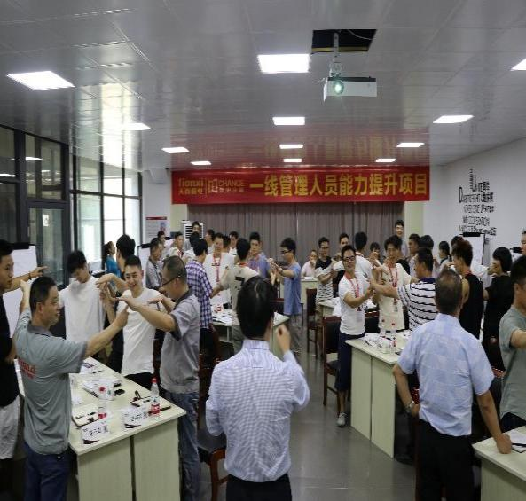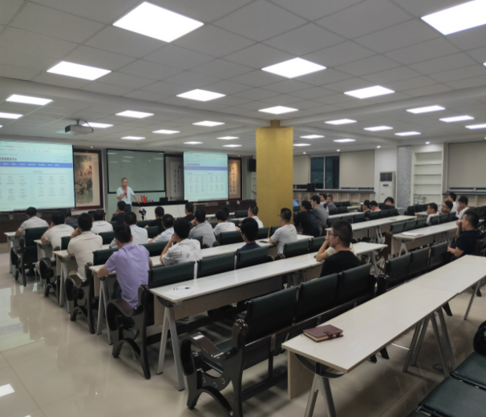
业余活动：

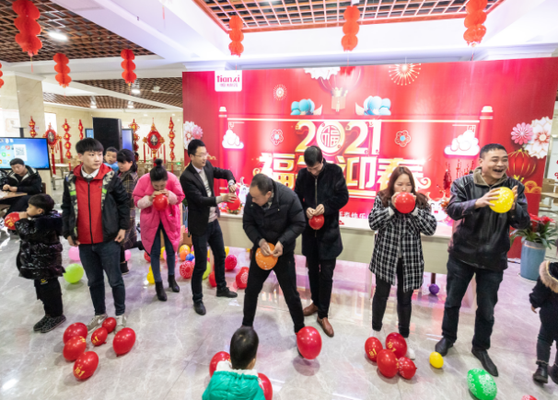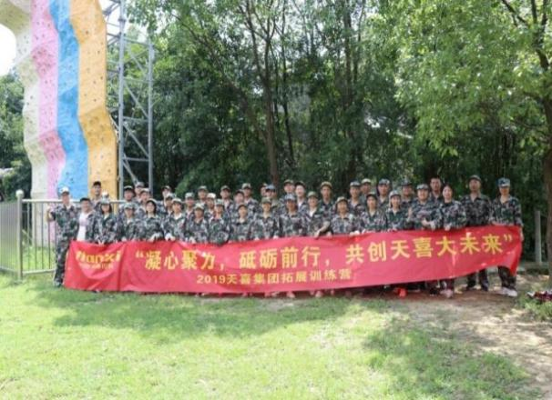
生活环境：
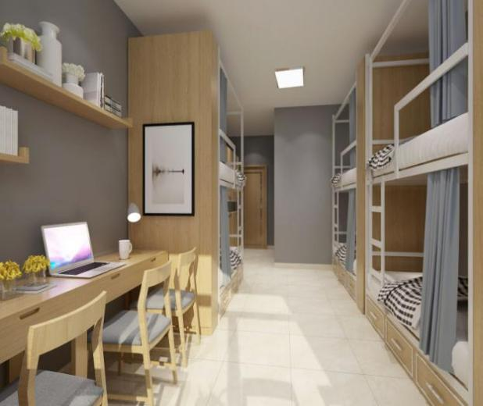
食堂 宿舍
六、联系方式：
联系人：0578-3559999 13372387077张女士 15372289068朱女士
工作地址：浙江省丽水市缙云县壶镇镇山雁路8号
简历投递：t15372289068@163.com或877545570@qq.com

